ГАЗЕТА МКОУ АЛЕШКОВСКАЯ СОШ 
ОСТРОВ ПРИКЛЮЧЕНИЙ

№8(57) сентябрь 2021 ГОД
ДОБРЫЙ ДЕНЬ! САЛЮТ! ПРИВЕТ!
СЕГОДНЯ В НОМЕРЕ:

*Наши дела

*Наши успехи

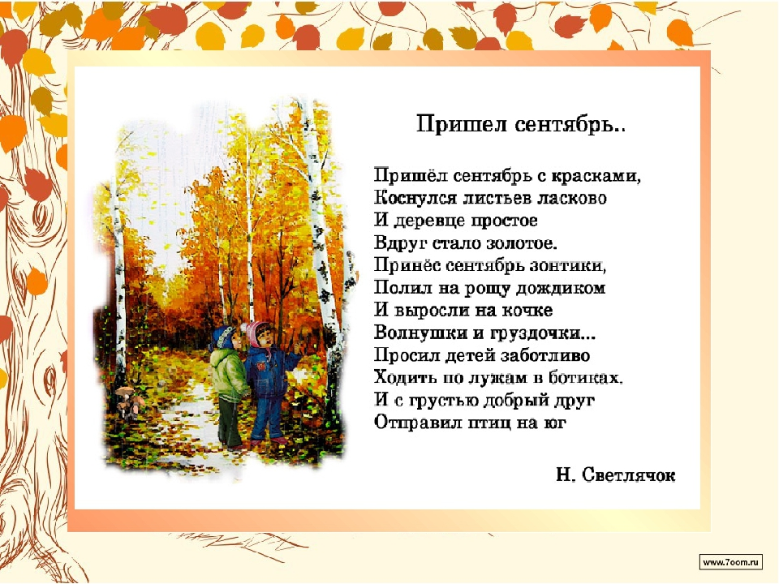

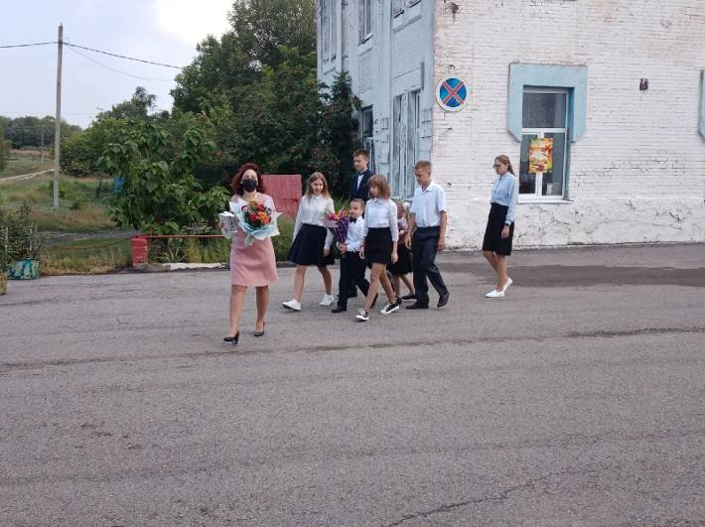 | Радостный осенний день, наполненный улыбками и цветами, праздник для всех детей. Поздравляем с Днем знаний, с новым учебным годом! Пусть этот год принесет множество новых открытий. Пусть каждый день будет ярким, запоминающимся, плодотворным и наполнится только положительными результатами, новым опытом и отличным настроением.
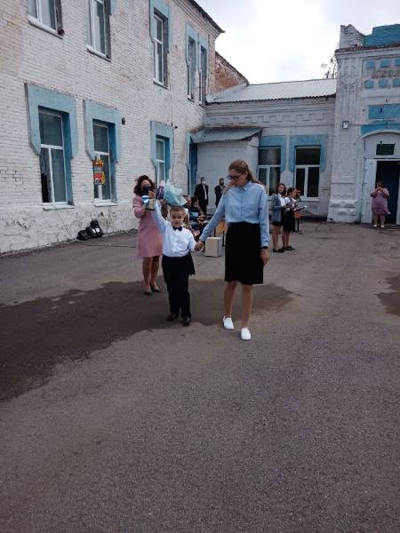 | 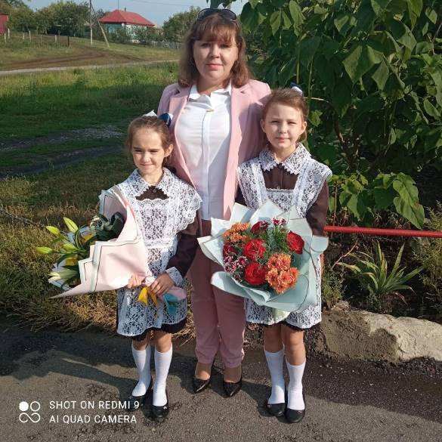
1 сентября в нашей школе прошли уроки, посвящённые науке, ГТО и урок ОБЖ.  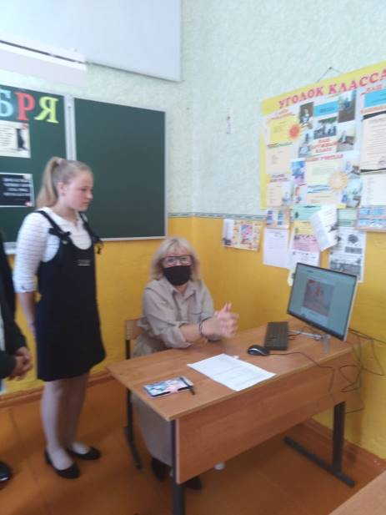 | 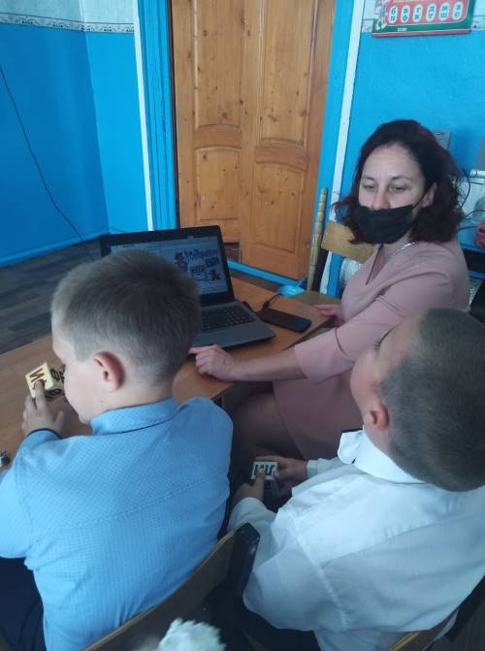
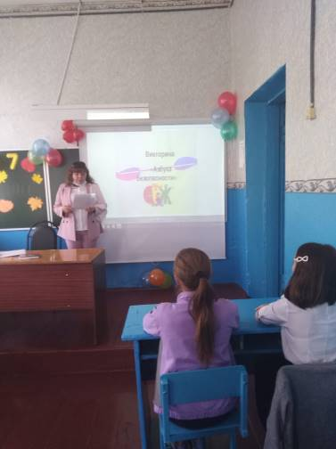 | 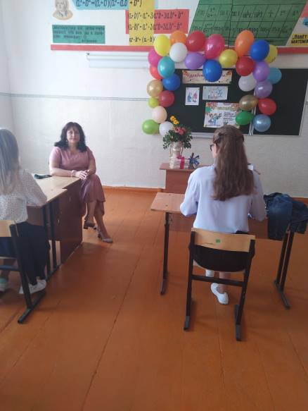
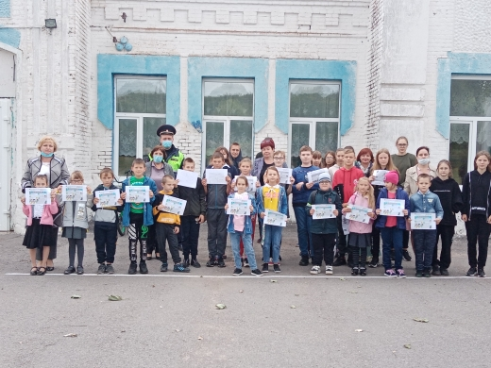 | Акция,, Внимание, дети!,, беседу с учащимся провёл инспектор ГИБДД по Терновскому району, Кириллов С.А.
Учащиеся 4 класса, Бесперстов Иван и Ганьшин Иван, стали победителями районного конкурса патриотического рисунка,, Дороги Победы,, от редакции газеты Савальские зори и ГИБДД по Терновскому району. | 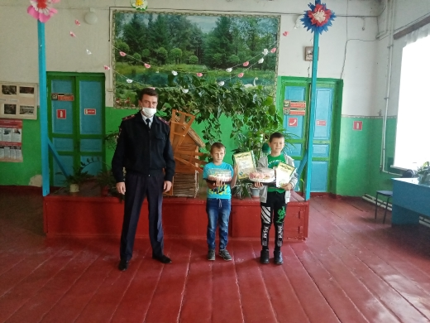
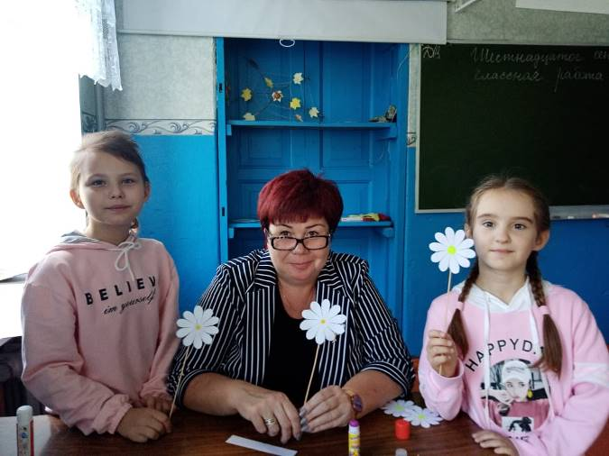 | Благотворительная акция "Белый цветок"  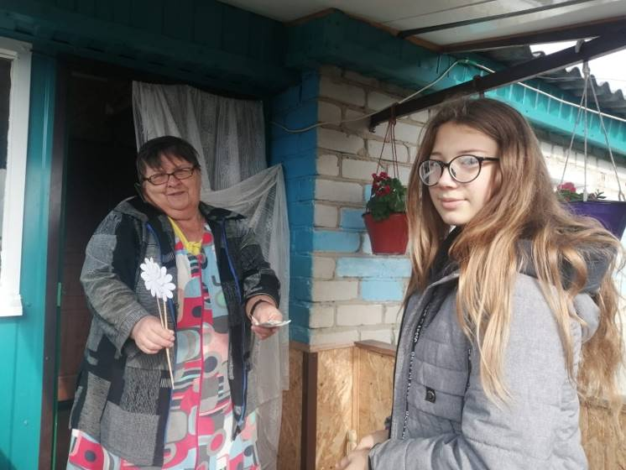
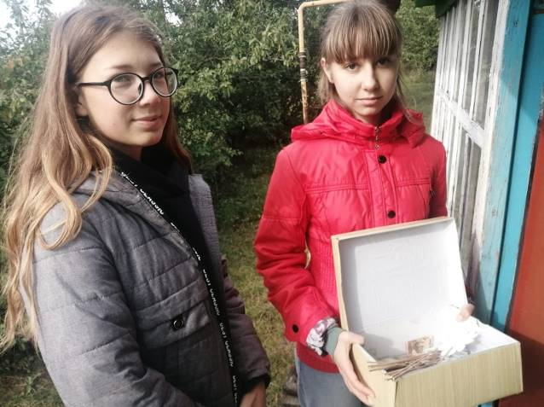
17 и 18 сентября проходит акция "Вместе всей семьёй". Акция направлена на объединение семей, на провождение семьей свободного времени. Вместе играть, готовить, гулять и .т.д.  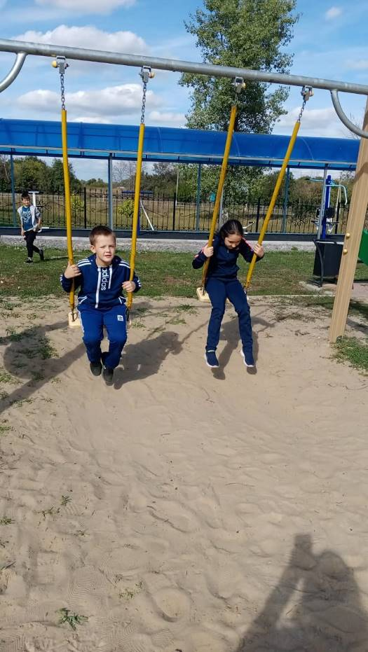 | 
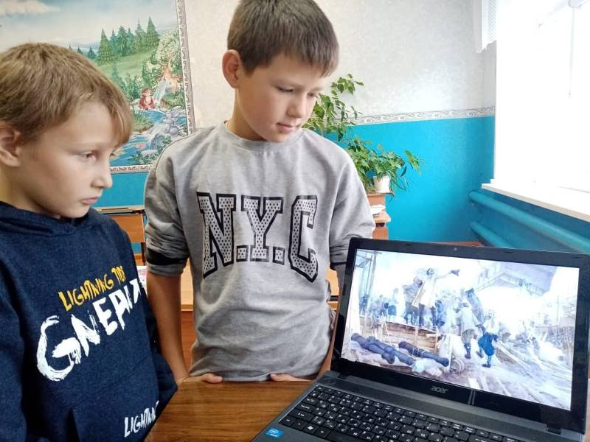 | «Всероссийский Петровский урок»  Проводится Министерством просвещения РФ и ФГБОУ ДО «Федеральный детский центр дополнительного образования и организации отдыха и оздоровления детей»  Цель урока – привлечение внимания образовательных организаций и молодежи к реформам Петра I, расширение знаний о вкладе его реформ в развитие государства, промышленности, науки, искусства, военно-морского дела, образования и других областей деятельности человека.
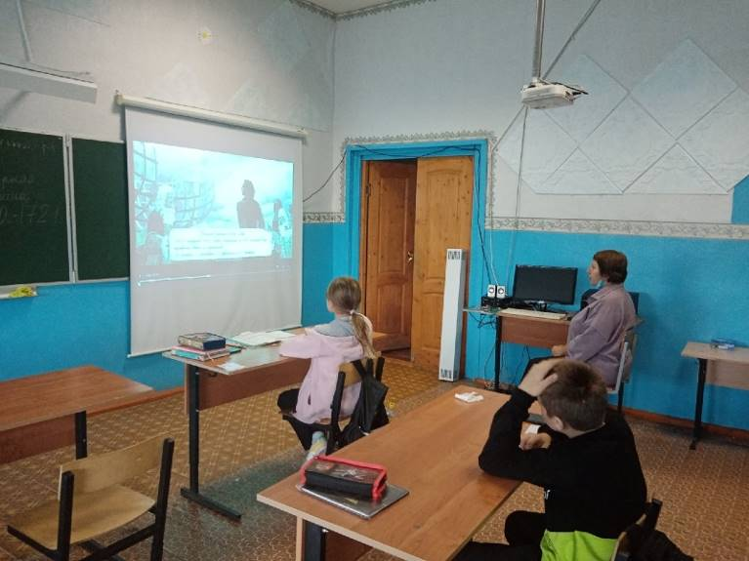 | 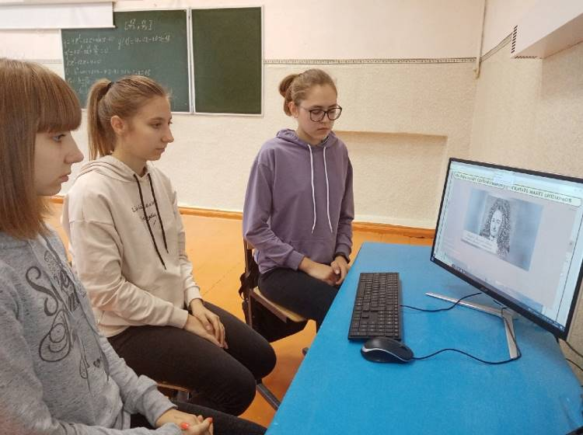

Редактор: Воробьева Варвара Наш адрес:397131 Воронежская область
Верстка:Летуновская Алина Терновский район село Алешки
улица Подгорная дом 1
E-mail: schoolal.ternov@govvrn.ru

